水泥生产线
生产能力：200吨/天-8000吨/天
工艺特点：原料破碎、原料预均化、生料配料、生料节能粉磨、生料均化、悬浮预热器和分解炉、新型冷却机、水泥配料及粉磨。
技术优势：使水泥生产具有高效、优质、节能、充分利用资源，符合环保和可持续发展的要求。
生产线介绍：新型干法水泥生产线介绍：新型干法水泥生产线是以生料预均化技术和回转窑煅烧技术为基础，以悬浮预热和窑外分解技术为核心的现代化水泥生产方法，其工艺的特点是生产能力大、自动化程度高、产品质量高、能耗低、有害物排放量低、工业废弃物利用量大。
产品介绍：
1、 破碎及预均化
（1）破碎 水泥生产过程中，大部分原料要进行破碎，如石灰石、黏土、铁矿石及煤等。石灰石是生产水泥用量最大的原料，开采后的粒度较大，硬度较高，因此石灰石的破碎 在水泥厂的物料破碎中占有比较重要的地位。
（2）原料预均化 预均化技术就是在原料的存、取过程中，运用科学的堆取料技术，实现原料的初步均化，使原料堆场同时具备贮存与均化的功能。
2、生料制备
3、生料均化
新型干法水泥生产过程中，稳定入窖生料成分是稳定熟料烧成热工制度的前提，生料均化系统起着稳定入窖生料成分的最后一道把关作用。
4、预热分解
把生料的预热和部分分解由预热器来完成，代替回转窑部分功能，达到缩短回窑长度，同时使窑内以堆积状态进行气料换热过程，移到预热器内在悬浮状态下进行， 使生料能够同窑内排出的炽热气体充分混合，增大了气料接触面积，传热速度快，热交换效率高，达到提高窑系统生产效率、降低熟料烧成热耗的目的。
（1）物料分散
换热80%在入口管道内进行的。喂入预热器管道中的生料，在与高速上升气流的冲击下，物料折转向上随气流运动，同时被分散。
（2）气固分离
当气流携带料粉进入旋风筒后，被迫在旋风筒筒体与内筒（排气管）之间的环状空间内做旋转流动，并且一边旋转一边向下运动，由筒体到锥体，一直可以延伸到锥 体的端部，然后转而向上旋转上升，由排气管排出。
（3）预分解
预分解技术的出现是水泥煅烧工艺的一次技术飞跃。它是在预热器和回转窑之间增设分解炉和利用窑尾上升烟道，设燃料喷入装置，使燃料燃烧的放热过程与生料的 碳酸盐分解的吸热过程，在分解炉内以悬浮态或流化态下迅速进行，使入窑生料的分解率提高到90%以上。将原来在回转窑内进行的碳酸盐分解任务，移到分解炉 内进行；燃料大部分从分解炉内加入，少部分由窑头加入，减轻了窑内煅烧带的热负荷，延长了衬料寿命，有利于生产大型化；由于燃料与生料混合均匀，燃料燃烧 热及时传递给物料，使燃烧、换热及碳酸盐分解过程得到优化。因而具有优质、高效、低耗等一系列优良性能及特点。
5、水泥熟料的烧成
生料在旋风预热器中完成预热和预分解后，下一道工序是进入回转窑中进行熟料的烧成。
在回转窑中碳酸盐进一步的迅速分解并发生一系列的固相反应，生成水泥熟料中的等矿物。随着物料温度升高近 时，等矿物会变成液相，溶解于液相中的 和 进行反应生成大量 （熟料）。熟料烧成后，温度开始降低。最后由水泥熟料冷却机将回转窑卸出的高温熟料冷却到下游输送、贮存库和水泥磨所能承受的温度，同时回收高温熟料的显 热，提高系统的热效率和熟料质量。
6、水泥粉磨
水泥粉磨是水泥制造的最后工序，也是耗电最多的工序。其主要功能在于将水泥熟料（及胶凝剂、性能调节材料等）粉磨至适宜的粒度（以细度、比表面积等表 示），形成一定的颗粒级配，增大其水化面积，加速水化速度，满足水泥浆体凝结、硬化要求。
7、水泥包装
水泥出厂有袋装和散装两种发运方式。

性能特点：
该水泥生产线采用新型干法水泥制备工艺，主要由破碎及预均化、生料制备均化、预热分解、水泥熟料的烧成、水泥粉磨包装等过程构成，将原料同时烘干并粉磨，或先烘干后粉磨成生料粉，然后将生料粉喂入水泥回转窑内煅烧成熟料，再将熟料加适量石膏（有时还掺加混合材料或外加剂）用MBS型棒磨机磨细而成。
该生产线可降低电耗20%—30%，为客户大大降低了生产成本，提高了企业的综合效益。我公司能提供从设计、制造、安装、调试到达产达标的新型干法水泥生产线总承包服务。

工作原理：
水泥生产过程中，每生产1吨硅酸盐水泥至少要粉磨3吨物料(包括各种原料、燃料、熟料、混合料、石膏)，据统计，干法水泥生产线粉磨作业需要消耗的动力约 占全厂动力的60%以上，其中生料粉磨占30%以上，煤磨占约3%，水泥粉磨约占40%。因此，合理选择粉磨设备和工艺流程、优化工艺参数、正确操作、控制作业制度、对保证产品质量、降低能耗具有重大意义。

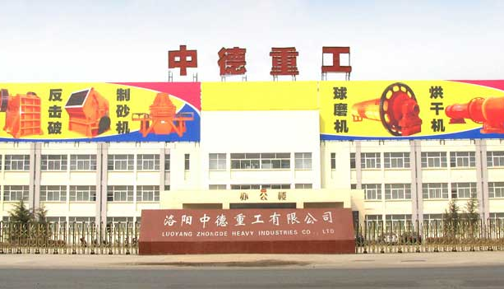
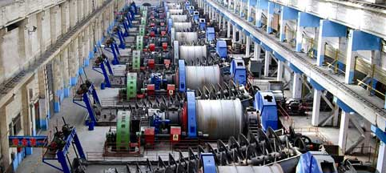
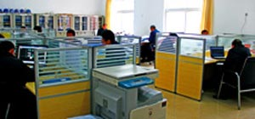
车间一角
技术研究
行卓越之道，呈现中德价值
欢迎来到洛阳中德重工有限公司，您可以通过销售服务热线、在线沟通、留言联系我们，我们的销售经理会尽快和您联系。
官方网站：http://www.zdzg.cn/
全国销售热线：0379-67399999 电子邮箱：zdzg@zdzg.cn
公司地址：中国 洛阳 新安县洛新工业区洛新大道
洛阳中德重工提醒您：为防止您的合法权益受到侵害，请您从正规渠道购买中德重工的设备。

